Занятие кружка дополнительного образования ЮИД
Дата | Тема занятия | Содержание занятия
29.  01.  2022г | Перекрёстки и их виды. | Перекресток – это пересечение, примыкание или разветвление дорог. Выезды с прилегающих территорий (например, со двора) перекрестками не считаются.  В зависимости от числа пересекающихся дорог различают следующие виды перекрестков:  ВИДЫ ПЕРЕКРЕСТКОВ  крестообразный Т-образный  У-образный С организацией кругового движения  Перекрёсток - это место наиболее интенсивного движения транспортных средств и пешеходов, пересечение их путей. Поэтому перекрёсток считается очень опасным местом.  Перекрёстки бывают регулируемые и нерегулируемые.  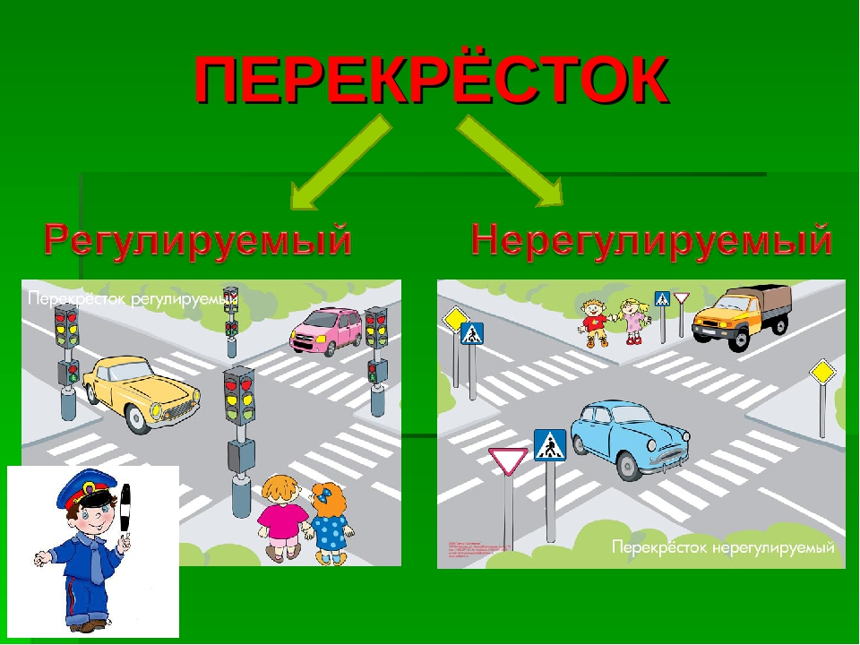  Регулируемые – это те перекрёстки, на которых очередность движения определяется сигналами светофора или регулировщика.  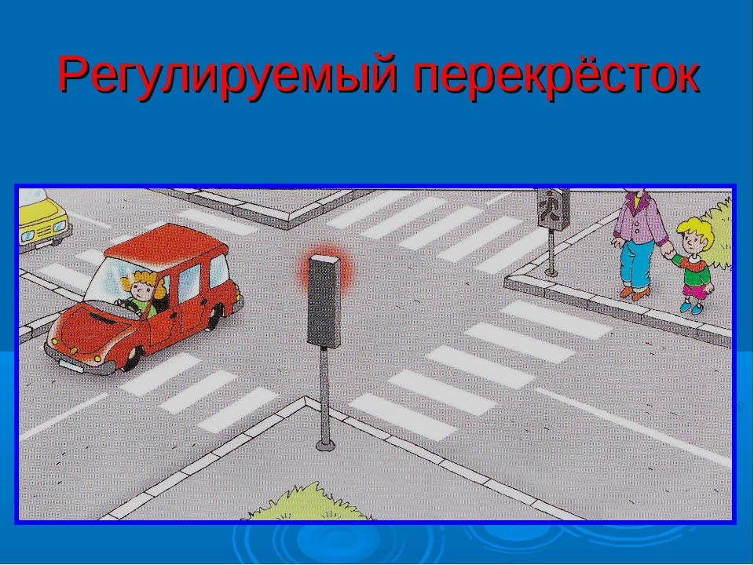  В зависимости от интенсивности и плотности транспортных потоков, на перекрестках могут устанавливаться светофоры и знаки приоритета. Так при интенсивном движении в обоих направлениях целесообразно применение светофорной сигнализации. При этом транспортные потоки будут равномерно разгружаться с перекрестка в обоих направлениях.  При значительно меньших потоках устанавливают знаки приоритета.  Под нерегулируемым пешеходным переходом подразумевается переход, необорудованный светофорной сигнализацией, но обозначенный дорожным знаком «Пешеходный переход» или разметкой «зебра». При желтом мигающем сигнале светофора, знаках приоритета, а так же при отсутствии и тех и других - перекресток НЕРЕГУЛИРУЕМЫЙ.

